Asignatura:
Inteligencia Artificial II

Título del documento:
Laboratorio 3

Preparado por:
Nombre |  | Iñigo Vazquez Alonso |  | 18/06/22
Curso: 3B |  |  |  | Fecha

Nombre de fichero: |  | Fecha: |  | Edición: |  | Página:
L3P2-Memoria.doc |  | 18/06/22 |  | 4 |  | 1/30

Registro de cambios
Ed. | Fecha | Cambio  (Incluya el capítulo / subcapítulo y una corta descripción) | Preparado  por | Nota de  Cambio
1 | 18/06/22 | Nueva edición | Iñigo V | N/A
2 | 19/06/22 | Estudio Redes y correcciones | Iñigo V | N/A
3 | 21/06/22 | Estudio Redes y análisis general | Iñigo V | N/A
4 | 23/06/22 | Red Final y correcciones | Iñigo V | N/A
* N/A = No aplicable

Índice
1 Índice 3
2 Introducción 4
2.1 Deep Learning 4
2.2 CNN 4
2.2.1 Convolución como Operador 4
2.2.2 Convolución como Modelo Neuronal 5
3 CNN para clasificar imágenes CIFAR-10 7
3.1 Objetivo 7
3.2 CIFAR-10 7
3.3 Preprocesamiento del Data Set 8
3.4 Estudio de Redes 9
3.4.1 Metodología 9
3.4.2 Red Base 10
3.4.3 Red v1.0 12
3.4.4 Red v2.0 14
3.4.5 Red v3.0 16
3.4.6 Red v4.0 18
3.4.7 Red v5.0 20
3.4.8 Red v6.0 22
3.4.9 Red v7.0 25
3.5 Red Final 27
3.5.1 Modelo 27
3.5.2 Clasificación del conjunto de Prueba 28
4 Conclusión 29
5 Bibliografía 30

Introducción
Durante el desarrollo de esta práctica aprenderemos a modelar una red convolucional, entrenarla y evaluarla para que sea capaz de clasificar nuestro set de imágenes.
Para ello debemos hacer una pequeña pausa y repasar que es el Deep-Leraning y cómo funcionan las redes convolucionales.

Deep Learning
Área del Machine Learning que utiliza diferentes algoritmos de aprendizaje automático para modelar abstracciones de datos de alto nivel usando arquitecturas jerárquicas llamadas Redes Neuronales Profundas (DNN).
La profundidad de una red neuronal es el grafo correspondiente a una arquitectura es decir el camino más largo desde un nodo de input a uno de output. En nuestro caso la profundidad corresponde al número de capas de nuestro modelo.
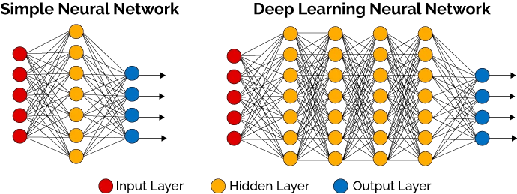

CNN

Convolución como Operador
Operador que transforma dos funciones de una sola variable en este caso f y g en una nueva función f * g que representa la magnitud en la que se superponen f y una versión trasladada e invertida de g.
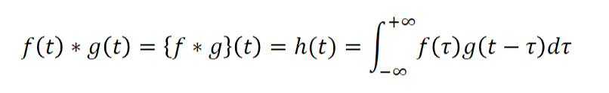

En nuestro caso al aplicarlo a imágenes (pixeles) usaremos la versión discreta de este operador.
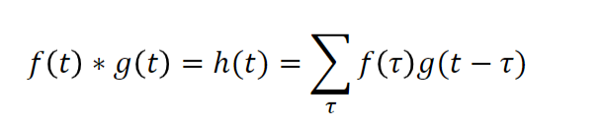

Convolución como Modelo Neuronal
Ahora que sabemos que hace la convolución como operador podemos entender cómo aplicarla a un modelo neuronal.
Podemos aplicar este operador a imágenes de tal modo que obtenemos nuevas imágenes, es decir aplicamos filtros a una imagen para obtener otra, un ejemplo de esto sería el Filtro Laplaciano.
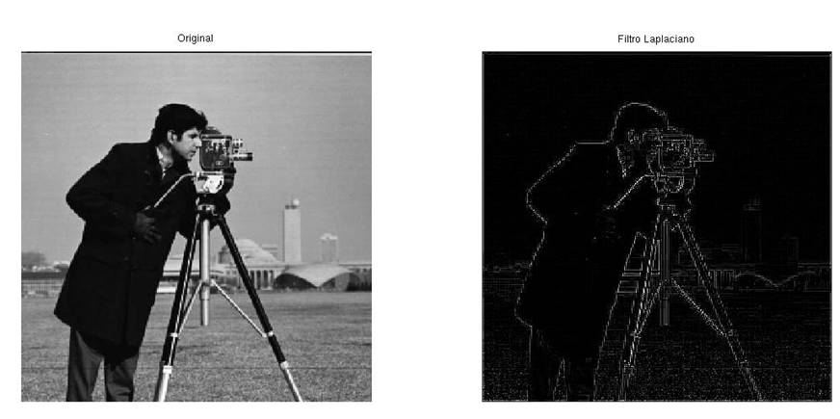
Como podemos ver aplicando diferentes filtros podemos obtener diferentes características de la imagen en este caso el output sería los bordes de la imagen en otros casos podría ser las figuras cuadradas de la imagen o incluso los pixeles rojos únicamente.
Aplicando estos filtros obtenemos características, con estas características podemos encontrar relaciones que podemos usar para clasificar dichas imágenes. Pues la CNN se encargan exactamente de eso, de sacar las características de una imagen buscar relaciones entre ellas para poder más tarde clasificarlas usando un MLP.

¿Y porque profundas? Dado que cada capa es capaz de reconocer una característica al conectar múltiples capas convolucionales podemos reconocer características aún más complejas como puede ser un ojo o una cara. Así que cuanto más profunda es la capa mayor es el nivel de la característica que reconoce.
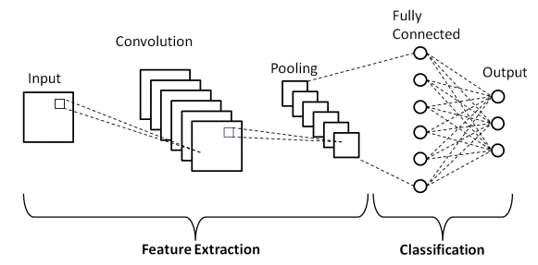
Extracción de Características
Clasificación con MLP

CNN para clasificar imágenes CIFAR-10

Objetivo
Utiliza lo aprendido en clase respecto a Deep Learning y redes convolucionales para construir un clasificador de imágenes. El data set usado será CIFAR-10, un data set de imágenes a color de tamaño 32x32 que están clasificadas en 10 categorías.

CIFAR-10
Data set de imágenes que contienes 60 000 imágenes de 32x32 a color, estas imágenes se pueden clasificar en 10 clases:
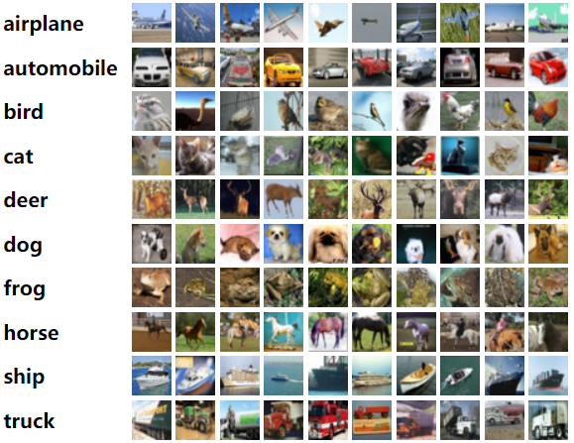
De este data set usaremos 50 000 para entrenar y validar con un corte del 0.2% y los 10 000 restantes para el predictor.
Entrenamiento = 40 000 imágenes.
Validación = 10 000 imágenes.
Predicción = 10 000 imágenes.

Preprocesamiento del Data Set
Vamos a aplicar data augmentation a las imágenes en este caso al ser imágenes 32x32 vamos a evitar cualquier tipo de zoom y nos vamos a quedar con rotaciones para así dar una mayor variedad a nuestro set de entrenamiento ya que los datos toman una gran parte en nuestro entrenamiento y tener una gran variedad es beneficioso.
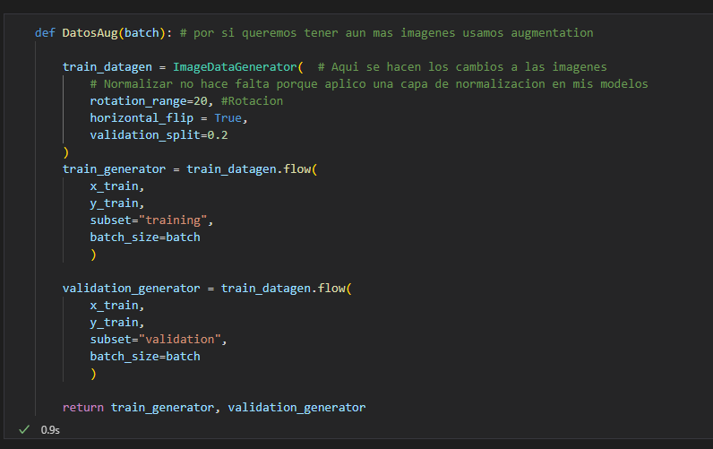

Estudio de Redes

Metodología
Para la metodología de estudio empezaremos con una red base en este caso usaremos la arquitectura VGG, la entrenaremos con un criterio de parada de loss <= 0.2 y la validaremos, a partir de la información obtenida ajustaremos y modificaremos dicha red con el propósito de obtener una red superior a la anterior, iteraremos este proceso hasta estar satisfechos con el modelo de red obtenido en cuyo caso empezaremos con las pequeñas modificaciones para pulir detalles y así conseguir una red competente para la clasificación del data set CIFAR-10.
Usaremos kernels_size de 3x3 ya que es el estándar y un learning rate de 0.001 por ser el default en la guía de keras. Para el número de neuronas usaremos potencias de dos ya que es lo recomendado.
Al ser una clasificación de solo 10 clases nos conformaremos con Bach sise de 32-64 dependiendo de la profundidad de la red, si tuviéramos un numero de clases superior entorno a las 1000 clases deberíamos plantear un batchsize mayor 252-512.

Red Base
Para empezar con nuestro estudio usaremos el modelo base VGG modificado a nuestro gusto en caso:
Learning rate = 0.001 Epoch = 50 Batch = 32
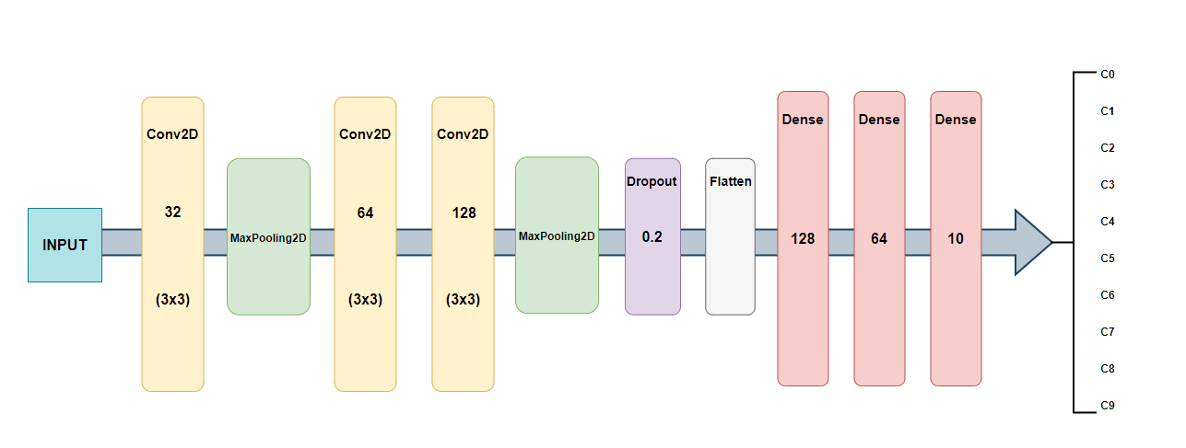
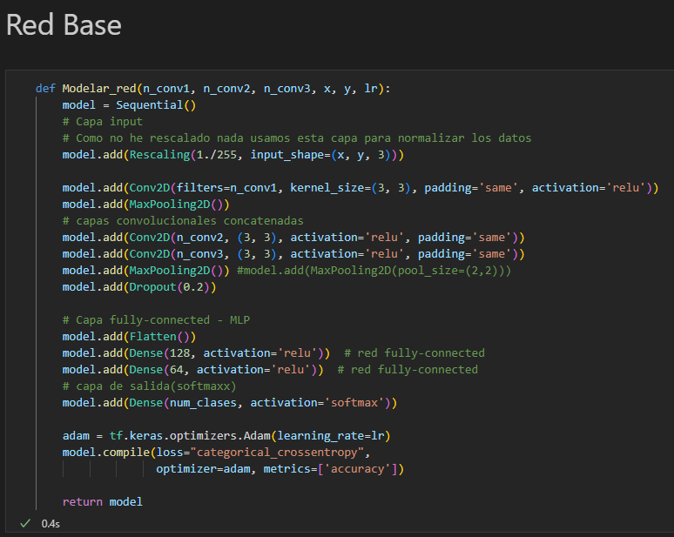

Resultados
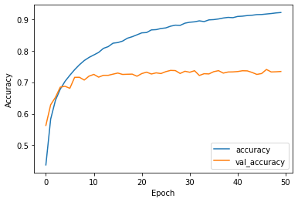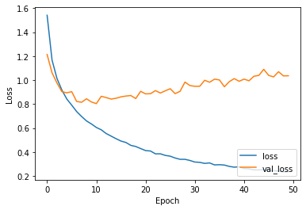
Como podemos observar estamos en un caso de overfitting, ya que en el entrenamiento obtenemos muy buenos resultados, pero a la hora de clasificar los de validación vemos un estancamiento en el 70%, es decir no generaliza y memoriza.
Como está memorizando las imágenes de entrenamiento vamos a reducir el tamaño del MLP para así evitar que memorice, lo demás lo dejaremos igual para ver cómo afecta en este caso el tamaño del MLP y ver si es solo que tenemos muchas neuronas en el MLP.

Red v1.0
En este caso quitamos la capa de 64 neuronas para reducir el tamaño del MLP.
Learning rate = 0.001 Epoch = 50 Batch = 32
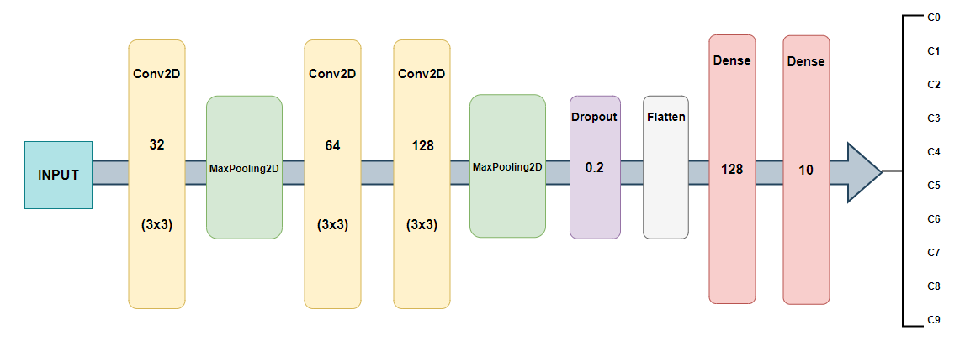
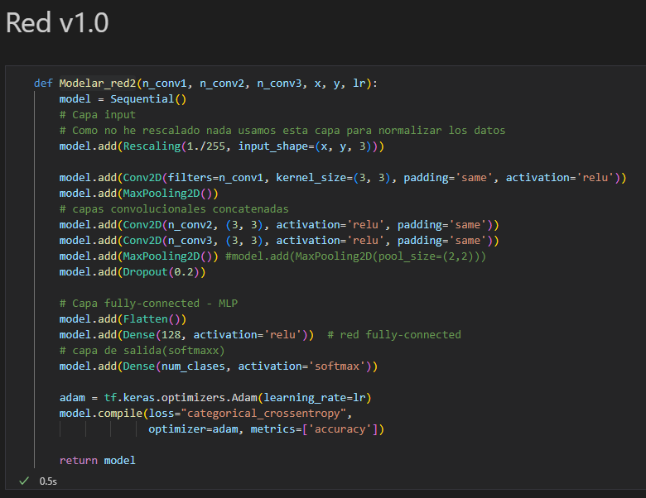

Resultados
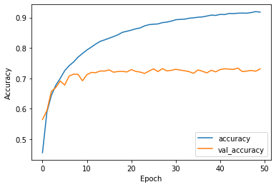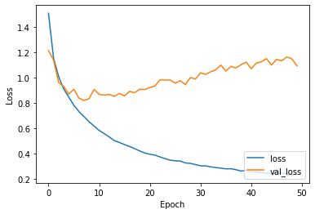
Se puede apreciar que el cambio ha sido mínimo por no decir nulo, pero hemos obtenido información beneficiosa, primero que nada, que las 64 neuronas del modelo anterior no aportaban lo que buscábamos y que con 128 somos capaces de obtener los mismos resultados, como no hemos podido reducir el overfitting vamos a pasar a usar droputs, para así complicarle a la red que acabe en overfitting.

Red v2.0
En este caso añadiremos una capa de dropout al MLP.
Learning rate = 0.001 Epoch = 50 Batch = 32
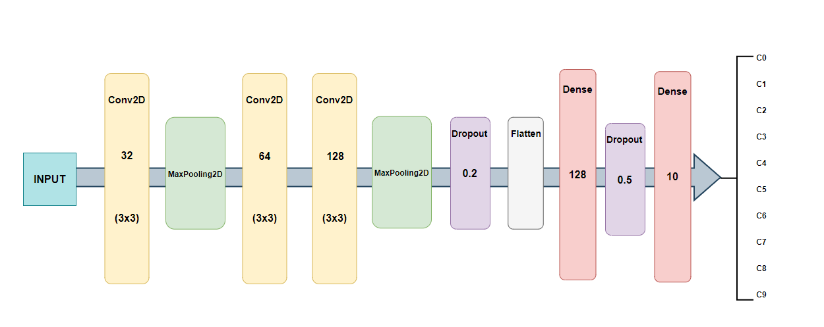
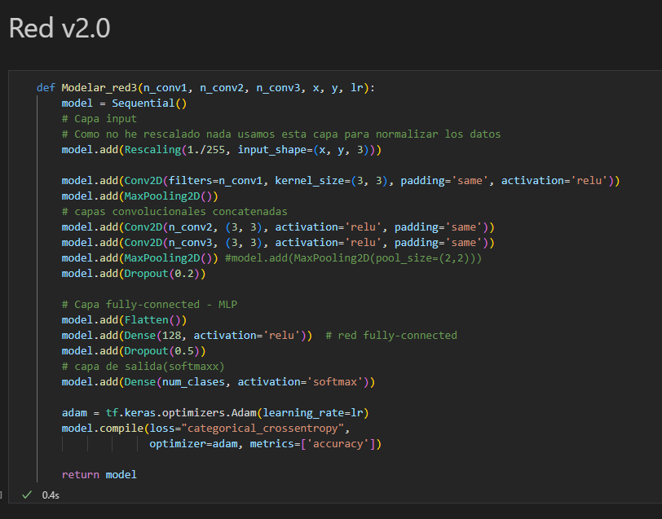

Resultados
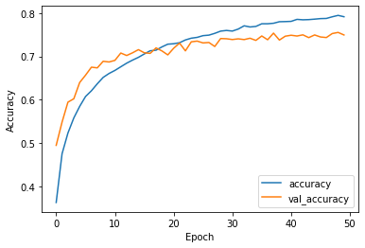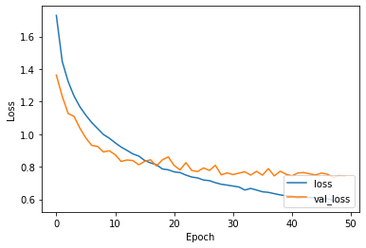
Podemos ver que la capa de dropout ha reducido notablemente el overfitting, pero ahora tenemos un problema mayor, este siendo que no superamos el 80%, esto se pude deber a que tenemos pocas capas convolucionales y por ello pocas características que nos ayuden a la clasificación es por eso por lo que vamos a añadir dos capas más para ver si resuelven nuestro estancamiento en el 77% además de aumentar los epochs ya que aún tenemos margen para el loss.

Red v3.0
En este modelo añadimos una capa de 32 neuronas y otra de 64 neuronas.
Learning rate = 0.001 Epoch = 150 Batch = 32
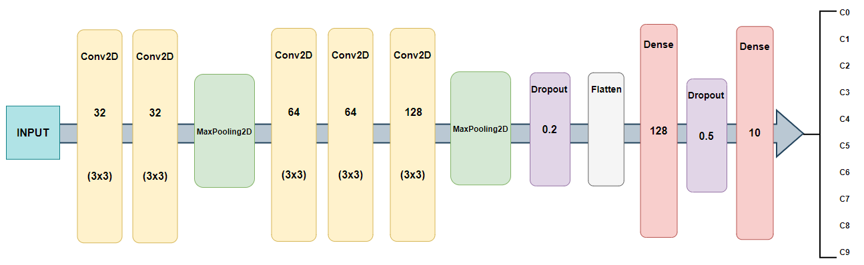
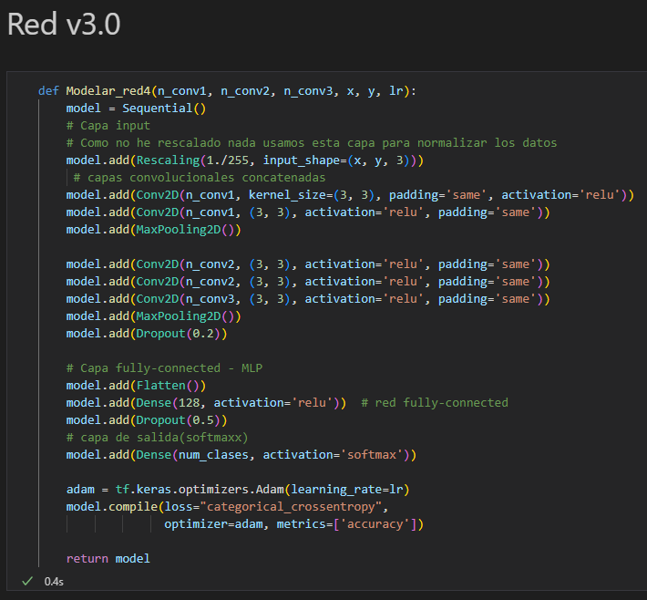
Resultados
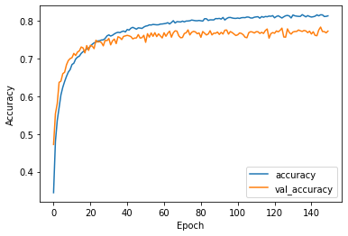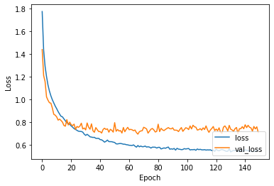
Seguimos con el mismo problema y es un estancamiento entorno al 80%, hay mejora en cuanto a la anterior red, pero mínima. La solución que podemos aplicar es aumentar la red para ver si consigue relacionar nuevos patrones además me gustaría propagar el dropout por la red en ved de tener uno de 0.5 en el MLP por si fuera el MLP lo que nos estanca en este mínimo local.

Red v4.0
En este modelo añadimos una capa de convolución de 128 y propagamos el dropout, además añadimos una capa de MaxPoolin ya que tenemos que reducir el tamaño de los mapas de características.
Learning rate = 0.001 Epoch = 100 Batch = 32
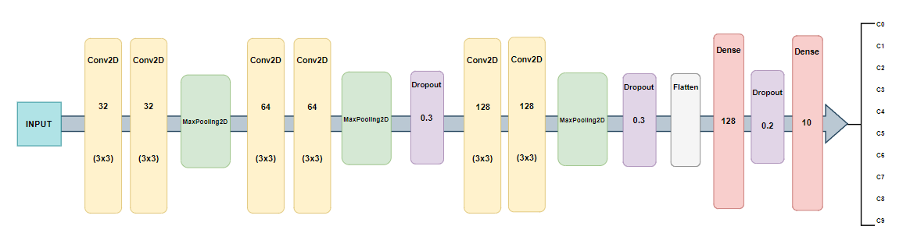
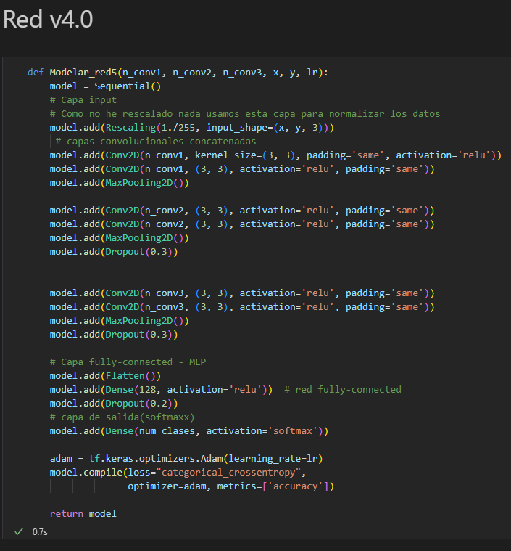

Resultados
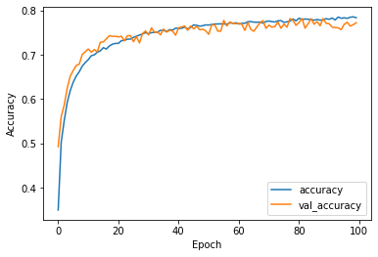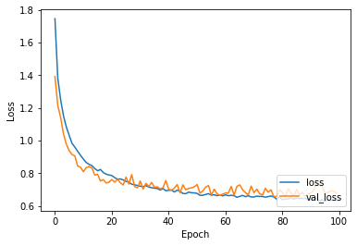
Vemos un incremento en la generalización de la red lo cual está bien y nos indica que debíamos ampliar la red, pero aún le cuesta romper la barrera del 80%, en este caso no creo que aumentar la red solucione nuestro estancamiento así que deberemos ser más ingeniosos.
Tras varias iteraciones solo hemos conseguido una mejora en la generalización ya que seguimos estancados en los 73-78% de precisión lo que me hace plantear que el problema puede estar en que la red no está equilibrada, es decir al tener tantas capas, la diferencia de escalas entre los diferentes pesos se vuelve un problema, es decir si un peso de la red trabaja en una escala de 0-100 y otro de 0-1 en el momento de repartir el error se desequilibra la red ya que se favorece siempre más a los pesos con mayor escalas, es aquí donde creo que debemos aplicar batchnorm, lo cual en simples palabras hace que nuestras capas normalicen la salida de su función de activación para así conseguir un equilibrio en todas las capas en otras palabras que los valores no sean ni muy altos ni muy bajos esto lo consigue aplicando las siguientes dos formulas a las salidas de cada capa.
Primero Normalizamos la salida de la función de activación
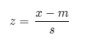
Y luego lo multiplicamos por un parámetro aleatorio g más otro parámetro aleatorio b
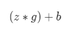
El resultado de esto es una nueva desviación estándar y media para los datos, lo esencial de este proceso es la optimización de los parámetros m, s, g y b lo cual ocurre a medida que entrenamos la red, esto debería facilitar a la red el aprendizaje ya que los valores se mantienes equilibrados y no hay extremos.

Red v5.0
Igual que el modelo v4.0 pero menos dropout y bactnormalization() delante de cada Conv2D.
Learning rate = 0.001 Epoch = 100 Batch = 32
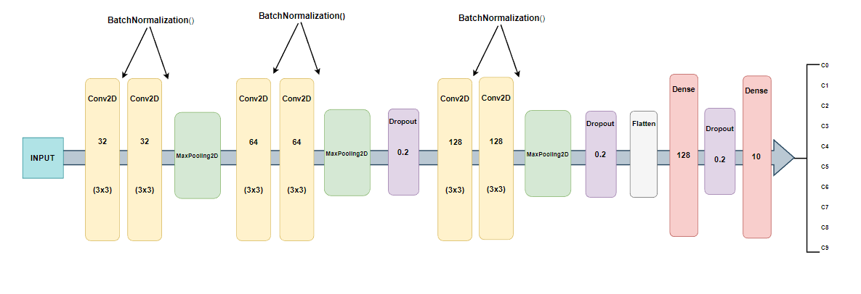
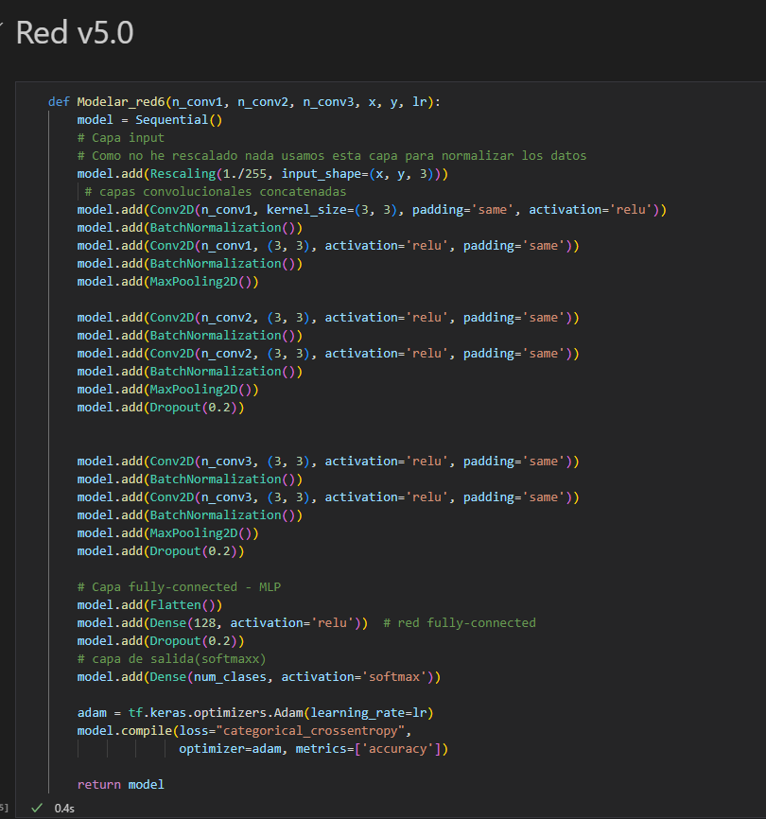

Resultados
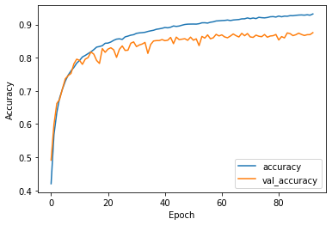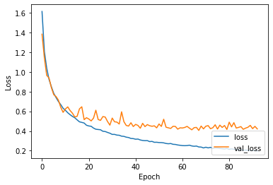
Estábamos en lo correcto y la normalización ha mejorado nuestro modelo y ya es capaz de romper la barrera del 80% y obtener un 86% en val_accuracy, también debemos de tener en cuenta que tenemos overfitting como podemos apreciar en las gráficas, así que reducir el dropout no ha sido buena idea, así que vamos a cambiarlo al original para ver cómo afecta a nuestros resultados.
Con DropOut Original
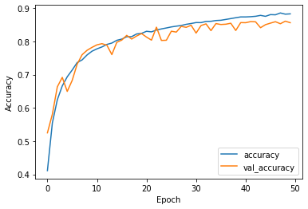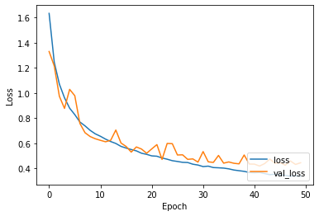
Reducimos el overfitting, pero no lo erradicamos así que deberemos elegir donde poner más dropout así que vamos a añadir otro delante de la primera capa convolucional, sino funcionase podríamos reducir el tamaño de la red, pero no creo que eso sea beneficioso ya que la diferencia entre validación y entrenamiento no es tan grande como en otras versiones así que creo que con más dropout deberíamos ser capaces de erradicar el overfitting.

Red v6.0
Igual que v5.0 pero con una capa más de dropout.
Learning rate = 0.001 Epoch = 100 Batch = 32
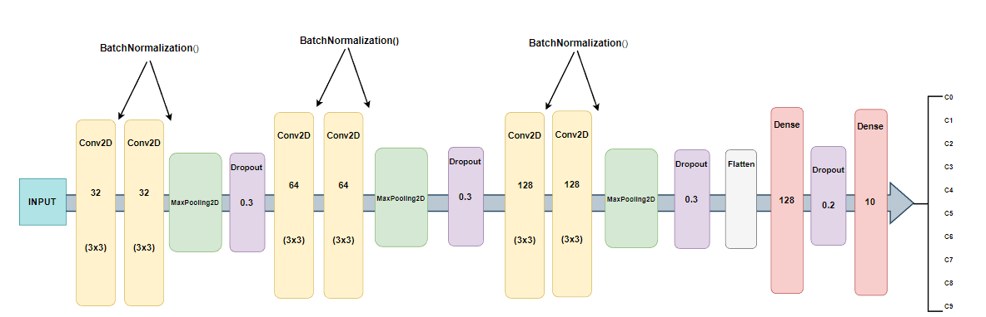
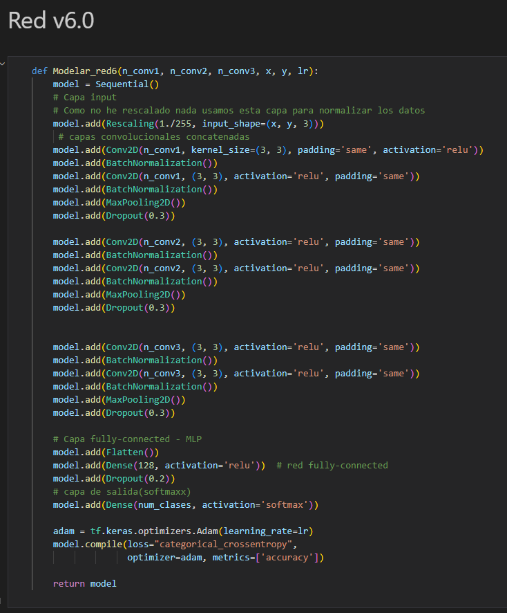
Resultados
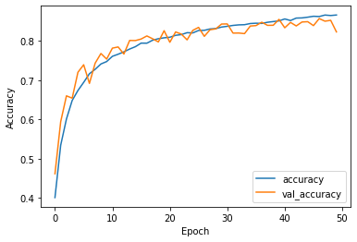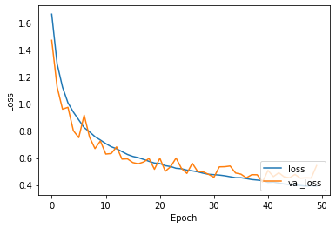
Hemos reducido el overfitting, pero aún hay margen de mejora, ahora debemos empezar a dar pasos más pequeños ya que nuestro modelo satisface nuestras expectativas, pero queremos pulirlo así que nos enfocaremos ahora en que pasa si la obligamos a aprender más lentamente a la red, es decir reducir el learning rate y aumentar los epochs probaremos dos nuevos learning rates.
Learnig rate 0.0001
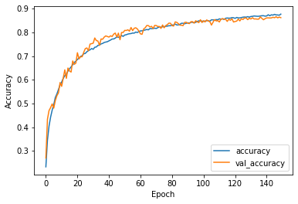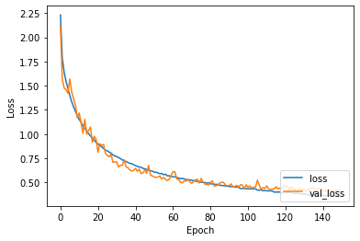

Learnig rate 0.00001
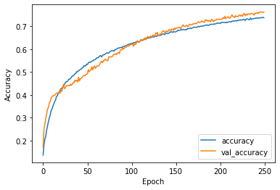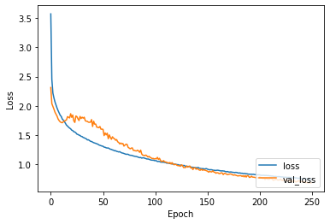

Podemos concluir que reducir el learning rate suaviza el camino, es decir damos pasos más pequeños como podemos apreciar en la diferencia de los picos en las gráficas, no obstante, esto ralentiza el aprendizaje, esto se puede ver ya que para llegar al mismo punto a menor learning rate más epochs necesita. Lo que sacamos en claro es que suavizar el camino nos interesa ya que nos podría descubrir nuevos mínimos, pero debemos tener en cuenta el coste en cuanto a tiempo que esto implica.
Usaremos el learning rate 0.0001 ya que como hemos podido observar es el punto medio entre coste de tiempo y mejora de la red.
Vamos a aumentar un poco más la red añadiendo una capa Conv2D más de 32 neuronas y aumentando el dropout para evitar subida en overfitting debido a este crecimiento de la red, para ver si podemos llegar al 90% y así dar por concluido el estudio.

Red v7.0
Igual que la versión v6.0 pero con una capa Conv2D más de 32 neuronas y mayor dropout para el MLP debido a la ampliación de la red.
Learning rate = 0.001 Epoch = 100 Batch = 32
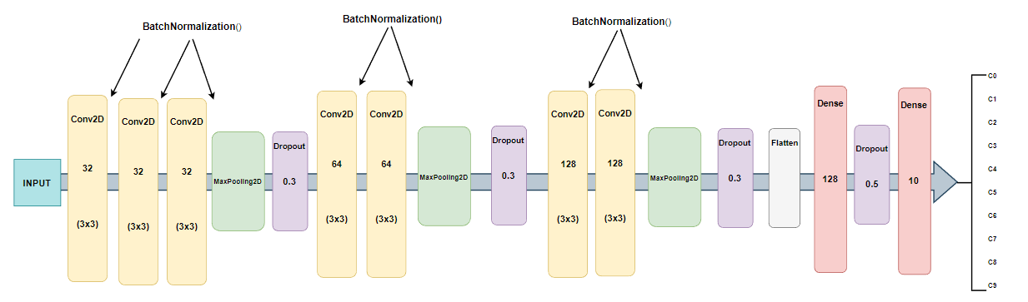
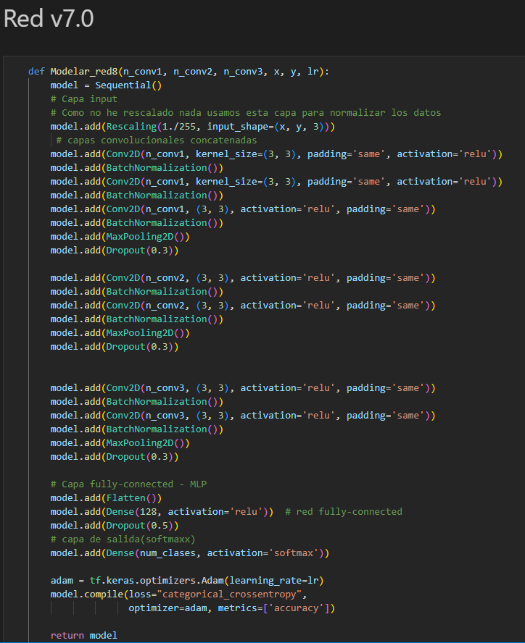
Resultados
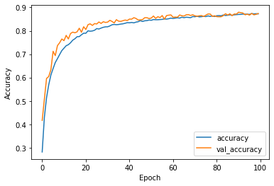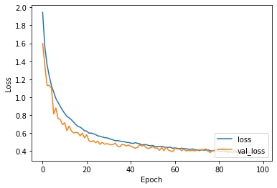
Los resultados son prometedores ya que ahora tenemos una mejor generalización que en la versión anterior, como podemos ver la línea naranja supera a la azul en todo momento y hemos conseguido rascar un 1-2% más, aunque mejorable el modelo satisface lo que buscábamos un modelo competente a la hora de clasificar CIFAR-10, ahora veremos qué pasa si reducimos el learning rate y le damos un poco mas de epochs aumentaremos el Bach para acelerar un poco el proceso, nótese que el batchsize pude afectar a nuestros resultados pero por falta de tiempo no podremos hacer si estudio.
Resultados con Learning rate 0.0001 y Batch 64
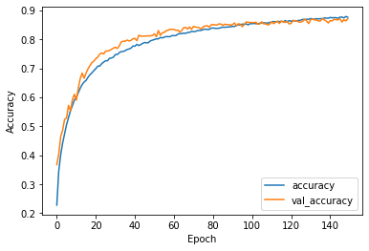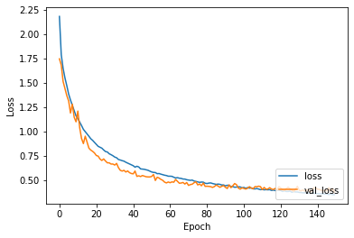
Vistos los resultados vamos a quedarnos con la versión original ya que es más rápida de entrenar y produce resultados similares.

Red Final

Modelo
Nos quedamos con el modelo v7.0 con los siguientes parámetros
Learning rate = 0.001 Epoch = 100 Batch = 32
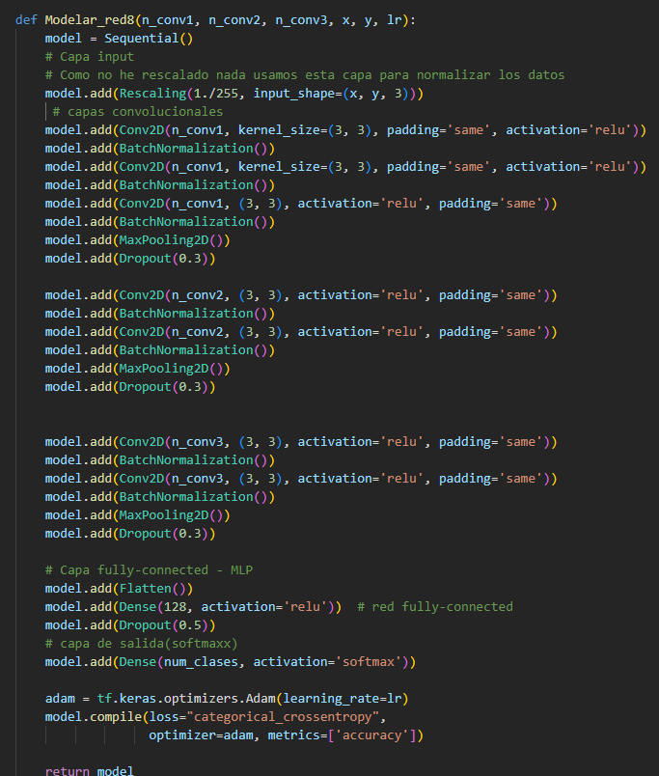

Clasificación del conjunto de Prueba
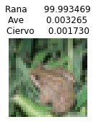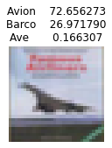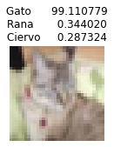
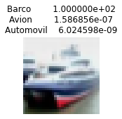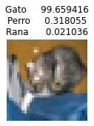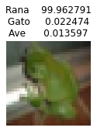
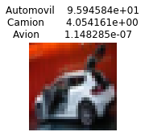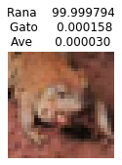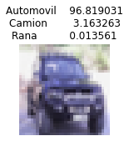

Conclusión
Tras finalizar la practica hemos comprendido como se usan las diferentes herramientas de Keras para la creación de CNNs, aplicando así lo visto en teoría en un caso practico como es CIFAR-10.
Además, hemos sido capaces de analizar los resultados de nuestras redes para entender cuál era la situación y resolverla como con el caso de BatchNormalization, para poder finalmente obtener una red competente que sea capaz de resolver el problema planteado.
Finalmente remarcar que esta practica nos ha mostrado la realidad detrás de la teoría y como podría ser un futuro trabajando en este tipo de redes.

Bibliografía
- Keras (https://keras.io/api/)
- Arquitectura VGG (https://viso.ai/deep-learning/vgg-very-deep-convolutional-networks/)
- Cifar-10 (https://www.cs.toronto.edu/~kriz/cifar.html)
- Tensor Flow (https://www.tensorflow.org/api_docs/python/tf)
- BatchNormalization (https://towardsdatascience.com/batch-normalization-in-3-levels-of-understanding-14c2da90a338)
- Cifar-10 información y modelos (https://paperswithcode.com/sota/image-classification-on-cifar-10) y (https://towardsdatascience.com/cifar-10-image-classification-in-tensorflow-5b501f7dc77c)

